KẾ HOẠCH BÀI DẠY
MÔN: KHOA HỌC TỰ NHIÊN 7 (PHÂN MÔN VẬT LÍ)

1. TÊN CHỦ ĐỀ: KÍNH TIỀM VỌNG: (Số tiết: 03 )

2. MÔ TẢ CHỦ ĐỀ
Dự án “Thiết kế kính tiềm vọng” là một ý tưởng dạy học giáo dục STEM cho đối tượng HS lớp 7. "Kính tiềm vọng" là một công cụ để quan sát xung quanh hoặc thông qua một vật thể, chướng ngại vật hoặc điều kiện ngăn cản sự quan sát trực tiếp từ vị trí hiện tại của người quan sát. Ở dạng đơn giản nhất, nó bao gồm một vỏ ngoài với hai gương ở mỗi đầu đặt song song với nhau một góc 45⁰. Bằng việc thiết kế "kính tiềm vọng" này HS sẽ được tìm hiểu công việc của nhà thiết kế từ việc lên ý tưởng đến việc nghiên cứu tìm hiểu kiến thức thực tế, thiết kế và chế tạo.
Học sinh tìm hiểu và vận dụng kiến thức về phản xạ ánh sáng, tính chất ảnh của vật tạo bởi gương phẳng, quan sát ảnh của vật tạo bởi gương phẳng để thiết kế và chế tạo kính tiềm vọng với những tiêu chí cụ thể. Sau khi hoàn thành, học sinh sẽ được thử nghiệm vận hành mô hình và tiến hành đánh giá chất lượng sản phẩm.
Để thực hiện được được dự án này, HS sẽ cần chiếm lĩnh kiến thức của các bài học:
- Vật lý 7: Bài 16 (Sự phản xạ ánh sáng). Đồng thời, HS phải huy động kiến thức của các môn học liên quan như:
- Tin học 7: Bài 5, 6 (Bảng tính Excel)
- Các kiến thức về toán học để tính toán (toán học)
- Lắp ráp mô hình kĩ thuật (Công nghệ)

3. MỤC TIÊU

a. Kiến thức:
- Vận dụng được các kiến thức về định luật phản xạ ánh sáng, tính chất ảnh của vật tạo bởi gương phẳng, quan sát ảnh của vật tạo bởi gương phẳng (Bài 13 – Vật lí 7) để chế tạo được kính tiềm vọng theo yêu cầu, tiêu chí cụ thể.

b. Kĩ năng:
- Tính toán, vẽ được bản thiết kế đảm bảo các tiêu chí đề ra.
- Lập kế hoạch cá nhân/nhóm để chế tạo và thử nghiệm dựa trên bản thiết kế.
- Trình bày, bảo vệ được bản thiết kế và sản phẩm của mình, phản biện được các ý kiến thảo luận.
- Tự nhận xét, đánh giá được quá trình làm việc cá nhân và nhóm.

c. Phẩm chất:
- Nghiêm túc, chủ động, tích cực tham gia các hoạt động học.
- Yêu thích sự khám phá, tìm tòi và vận dụng các kiến thức học được vào giải quyết nhiệm vụ được giao.
- Có tinh thần trách nhiệm, hòa đồng, giúp đỡ nhau trong nhóm, lớp.
- Có ý thức tuân thủ các tiêu chuẩn kĩ thuật và giữ gìn vệ sinh chung khi thực nghiệm.

d. Năng lực:
- Tìm hiểu khoa học, cụ thể về các ứng dụng của gương phẳng.
- Giải quyết được nhiệm vụ thiết kế và chế tạo "kính tiềm vọng" một cách sáng tạo.
- Hợp tác với các thành viên trong nhóm để thống nhất bản thiết kế và phân công thực hiện.
- Tự nghiên cứu kiến thức, lên kế hoạch thiết kế, chế tạo, thử nghiệm và đánh giá.

4. THIẾT BỊ VÀ HỌC LIẸU
- Các thiết bị dạy học: giấy A0, mẫu bản kế hoạch, máy tính, máy chiếu…
- Nguyên vật liệu và dụng cụ để chế tạo và thử nghiệm “kính tiềm vọng”:
+ Bìa cứng hoặc ống nhựa PVC, alumech, giấy màu, Giấy A₀.
+ 2 cút nối phi 75mm.
+ 2 gương phẳng đường kính 75mm.
+ Kéo, dao dọc giấy.
+ Băng dính, keo.
+ Thước kẻ, bút...

5. TIẾN TRÌNH DẠY HỌC
Thực hiện

Tiết 1

HOẠT ĐỘNG 1: XÁC ĐỊNH YÊU CẦU THIẾT KẾ VÀ CHẾ TẠO KÍNH TIỀM VỌNG.

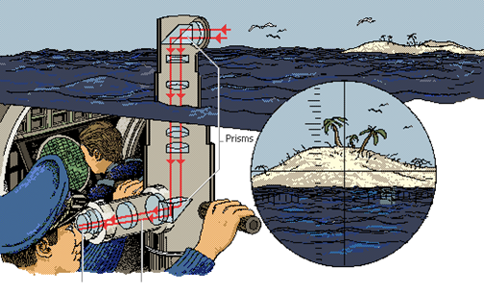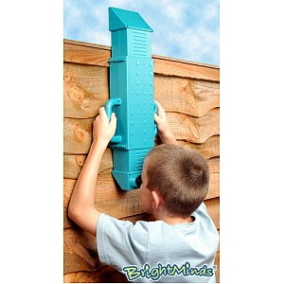

a. Mục đích của hoạt động
"Thiết kế và chế tạo Kính tiềm vọng” tiêu chí: Quan sát tốt ở mọi địa hình, thời tiết, có tính ổn định, bền vững, đảm bảo hoạt động đúng nguyên lý bằng các vật liệu dễ làm.
- Học sinh hiểu rõ yêu cầu vận dụng kiến thức về phản xạ ánh sáng, tính chất ảnh tạo bởi gương phẳng, quan sát ảnh tạo bởi gương phẳng thiết kế và thuyết minh thiết kế trước khi sử dụng nguyên vật liệu, dụng cụ cho trước để chế tạo và thử nghiệm.

b. Nội dung hoạt động
- Tìm hiểu về một số kính tiềm vọng trong thực tế để xác định kiến thức về phản xạ ánh sáng, tính chất ảnh tạo bởi gương phẳng. 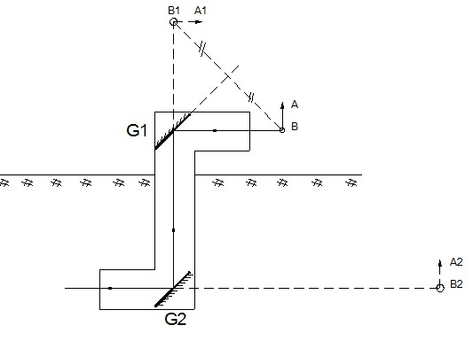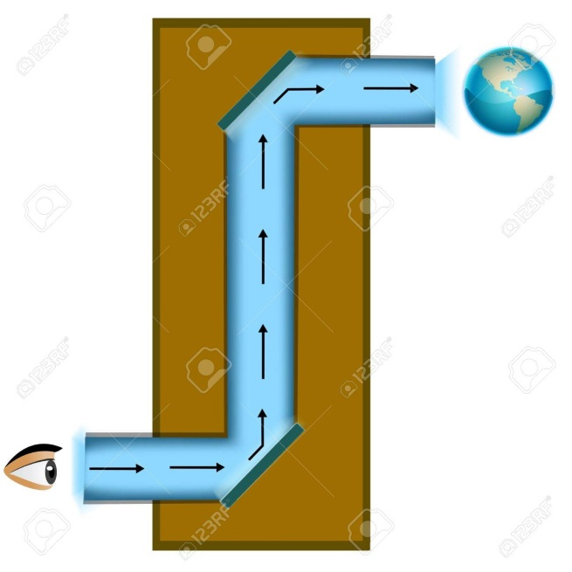

- Xác định nhiệm vụ chế tạo "kính tiềm vọng" bằng ống nhựa, bìa các tông và gương phẳng với các tiêu chí:
+ Hệ thống xoay được 360⁰ tùy vào điều kiện sử dụng.
+ Có tính ổn định cao khi hoạt động ngoài trời.
c. Dự kiến sản phẩm học tập của học sinh
- Mô tả và giải thích được một cách định tính về nguyên lí hoạt động của "kính tiềm vọng".
- Xác định được kiến thức cần sử dụng để thiết kế, chế tạo "kính tiềm vọng" theo các tiêu chí đã cho.

d. Cách thức tổ chức hoạt động
- Giáo viên giao cho học sinh tìm hiểu về kính tiềm vọng (mô tả, xem hình ảnh, video…) với yêu cầu: mô tả đặc điểm, hình dạng của kính tiềm vọng, giải thích nguyên lí hoạt động.
- Học sinh ghi lời mô tả và giải thích vào vở cá nhân; trao đổi với bạn (nhóm đôi hoặc 4 học sinh); trình bày và thảo luận chung.
- Giáo viên xác nhận kiến thức cần sử dụng là định luật phản xạ ánh sáng, tính chất ảnh tạo bởi gương phẳng, quan sát ảnh tạo bởi gương phẳng và giao nhiệm vụ cho học sinh tìm hiểu trong sách giáo khoa để giải thích bằng tính toán thông qua việc thiết kế, chế tạo kính tiềm vọng với các tiêu chí đã cho.

HOẠT ĐỘNG 2:NGHIÊN CỨU KIẾN THỨC TRỌNG TÂM VÀ XÂY DỰNG BẢN THIẾT KẾ.
(Học sinh tự học, tự nghiên cứu và xây dựng bản thiết kế ở nhà khoảng 1 tuần)

a. Mục đích
- Học sinh hình thành kiến thức mới về phản xạ ánh sáng, tính chất ảnh tạo bởi gương phẳng, quan sát ảnh tạo bởi gương phẳng; đề xuất được giải pháp và xây dựng bản thiết kế.

b. Nội dung
- Học sinh nghiên cứu sách giáo khoa và tài liệu tham khảo về các kiến thức trọng tâm sau:
+ Định luật phản xạ ánh sáng, tính chất ảnh của vật tạo bởi gương phẳng, quan
sát ảnh tạo bởi gương phẳng (KHTN 7- Bài 16: Sự phản xạ ánh sáng)
- Học sinh thảo luận về các thiết kế và đưa ra giải pháp có căn cứ.
Gợi ý:
+ Điều kiện nào để tia sáng phản xạ được từ gương 1 sang gương 2?
+ Những hình dạng, kích thước nào của thân ống kính có thể giúp kính hoạt
động ổn định, thuận lợi?
+ Các nguyên liệu, dụng cụ nào cần được sử dụng và sử dụng như thế nào?
- Học sinh xây dựng phương án thiết kế và chuẩn bị cho buổi trình bày trước lớp (các hình thức: thuyết trình, poster, powerpoint...). Hoàn thành bản thiết kế (phụ lục đính kèm) và nộp cho giáo viên.
- Yêu cầu:
+ Bản thiết kế chi tiết có kèm hình ảnh, mô tả rõ kích thước, hình dạng của và
các nguyên vật liệu sử dụng…
+ Trình bày, giải thích và bảo vệ bản thiết kế theo các tiêu chí đề ra. Chứng
minh bằng tính toán cụ thể.

c. Sản phẩm của học sinh
- Học sinh xác định và ghi được thông tin, kiến thức về định luật phản xạ ánh sáng, tính chất ảnh của vật tạo bởi gương phẳng, quan sát ảnh của vật tạo bởi gương phẳng.
- Học sinh đề xuất và lựa chọn giải pháp có căn cứ, xây dựng được bản thiết kế đảm bảo các tiêu chí.

d. Cách thức tổ chức
- Giáo viên giao nhiệm vụ cho học sinh:
+ Nghiên cứu kiến thức trọng tâm: phản xạ ánh sáng, tính chất ảnh của vật tạo
bởi gương phẳng, quan sát ảnh của vật tạo bởi gương phẳng.
+ Xây dựng bản thiết kế theo yêu cầu.
+ Lập kế hoạch trình bày và bảo vệ bản thiết kế.
- Học sinh thực hiện nhiệm vụ theo nhóm:
+ Tự đọc và nghiên cứu sách giáo khoa, các tài liệu tham khảo, tìm kiếm thông
tin trên Internet…
+ Đề xuất và thảo luận các ý tưởng ban đầu, thống nhất một phương án thiết kế
tốt nhất.
+ Xây dựng và hoàn thiện bản thiết kế.
+ Lựa chọn hình thức và chuẩn bị nội dung báo cáo.
- Giáo viên quan sát, hỗ trợ học sinh khi cần thiết
Thực hiện Tiết 2

HOẠT ĐỘNG 3: TRÌNH BÀY BẢN THIẾT KẾ.

a. Mục đích
Học sinh hoàn thiện được bản thiết kế "kính tiềm vọng" của nhóm mình.

b. Nội dung
- Học sinh trình bày, giải thích và bảo vệ bản thiết kế theo các tiêu chí đề ra. Chứng minh bằng tính toán cụ thể.
- Thảo luận, đặt câu hỏi và phản biện các ý kiến về bản thiết kế, ghi lại các nhận xét, góp ý, tiếp thu và điều chỉnh bản thiết kế nếu cần.
- Phân công công việc, lên kế hoạch chế tạo và thử nghiệm.

c. Sản phẩm của học sinh
- Bản thiết kế sau khi được điều chỉnh và hoàn thiện.
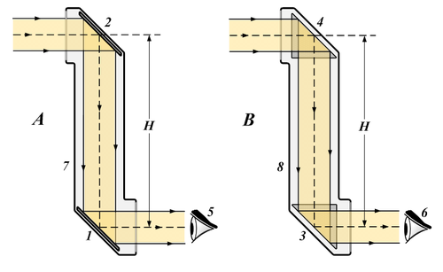

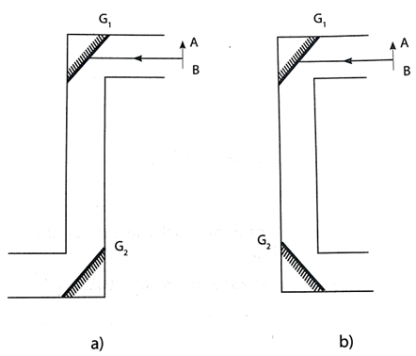

d. Cách thức tổ chức
- Giáo viên đưa ra yêu cầu về:
+ Nội dung cần trình bày.
+ Thời lượng báo cáo.
+ Cách thức trình bày bản thiết kế và thảo luận.
- Học sinh báo cáo, thảo luận.
- Giáo viên điều hành, nhận xét, góp ý và hỗ trợ học sinh.

HOẠT ĐỘNG 4: CHẾ TẠO VÀ THỬ NGHIỆM "KÍNH TIỀM VỌNG".

(Học sinh tự làm ở nhà 1 tuần)

a. Mục đích.
- Học sinh dựa vào bản thiết kế đã lựa chọn để chế tạo "kính tiềm vọng" đảm bảo yêu cầu đặt ra.
- Học sinh thử nghiệm, đánh giá sản phẩm và điều chỉnh nếu cần.

b. Nội dung.
- Học sinh sử dụng các nguyên vật liệu và dụng cụ cho trước (bìa, co nhựa, ống nhựa PVC gương phẳng, băng dính, kéo, dao rọc giấy, thước kẻ, bút) để tiến hành chế tạo theo bản thiết kế.
- Trong quá trình chế tạo các nhóm đồng thời thử nghiệm và điều chỉnh nếu cần

c. Sản phẩm của học sinh
- Mỗi nhóm có một sản phầm là một kính tiềm vọng đã được hoàn thiện và thử nghiệm.
d. Cách thức tổ chức
- Giáo viên giao nhiệm vụ:
+ Sử dụng các nguyên vật liệu và dụng cụ cho trước để chế tạo theo bản thiết kế.
+ Thử nghiệm, điều chỉnh và hoàn thiện sản phẩm.
- Học sinh tiến hành chế tạo, thử nghiệm và hoàn thiện sản phẩm theo nhóm.
- Giáo viên quan sát, hỗ trợ học sinh nếu cần.

Thực hiện: Tiết 3

HOẠT ĐỘNG 5: TRÌNH BÀY SẢN PHẨM.

a. Mục đích
Các nhóm học sinh giới thiệu trước lớp, chia sẻ về kết quả thử nghiệm, thảo luận và định hướng cải tiến sản phẩm.

b. Nội dung
- Các nhóm trình diễn sản phẩm trước lớp.
- Đánh giá sản phẩm dựa trên các tiêu chí đã đề ra:
+ Độ bền vững kết cấu (tiêu chuẩn chiều cao, chịu lực);
+ Độ ổn định khi vận hành.
- Chia sẻ, thảo luận để tiếp tục điều chỉnh, hoàn thiện sản phẩm.
+ Các nhóm tự đánh giá kết quả nhóm mình và tiếp thu các góp ý, nhận xét từ giáo viên và các nhóm khác.
+ Sau khi chia sẻ và thảo luận, đề xuất các phương án điều chỉnh sản phẩm.
+ Chia sẻ các khó khăn, các kiến thức và kinh nghiệm rút ra qua quá trình thực hiện nhiệm vụ thiết kế và chế tạo.

c. Sản phẩm của học sinh:

Kính tiềm vọng đã được chế tạo và nội dung trình bày báo cáo của các nhóm. Sản phẩm khi hoàn thành.

d. Cách thức tổ chức
Bước 1. Giao nhiệm vụ cho học sinh.(vi reo)
Bước 2. Tìm hiểu kiến thức nền.( Sử dụng CNTN0
Bước 3: Các nhóm lần lượt báo cáo quá trình phân công nhiệm vụ
Bước 4: Thiết kế sản phẩm
Bước 5: Báo cáo sản phẩm
GV và HS cùng kiểm tra tiêu chuẩn kĩ thuật: Trong thời gian này, các nhóm HS khác cũng hoàn thành phiếu đánh giá dành cho nhóm bạn (phiếu đánh giá 02).
Bước 6. “Nhà đầu tư” và các nhóm khác đặt câu hỏi, nhận xét. GV công bố kết quả chấm sản phẩm theo tiêu chí của phiếu đánh giá số 02 (kết quả đánh giá nên được trình chiếu trên màn hình để cả lớp dễ quan sát);
Bước 7: GV tổng kết và nhận xét về kết quả chung của các nhóm. GV cần lưu ý những hạn chế, những điểm còn bất cập, chưa chính xác của các nhóm, đặc biệt lưu ý khi các nhóm khai thác và giải thích kiến thức nền trong khi giới thiệu sản phẩm và những ghi chép trong phiếu học tập.
- Giúp HS thấy được ứng dụng của "kính tiềm vọng" trong thực tế (giúp người
dân dễ dàng xác định đúng phương hướng khi đi biển, trong quân sự, đầu dò nội soi trong y học, tàu ngầm đi biển... giúp quan sát xung quanh hoặc thông qua một vật thể, chướng ngại vật hoặc điều kiện ngăn cản sự quan sát trực tiếp từ vị trí hiện tại của người quan sát)
. GV gợi mở về việc tìm hiểu kiến thức và mở rộng, nâng cấp sản phẩm cho HS. Đánh giá các nhóm và tổng hợp theo phiếu đánh giá và kết thúc giờ học.
TÓM TẮT CÁC BƯỚC LÀM KÍNH TIỀM VỌNG
1. Chế tạo "kính tiềm vọng" từ bìa cứng
- Nguyên liệu: Bìa cứng, keo dán giấy, băng dính, 2 gương phẳng, kéo, thước, bút chì, giấy màu, bút màu
- Cách thực hiện:
Bước 1: Dùng thước kẻ , bút chì kẻ và cắt hai miếng bìa hình chữ nhật, rồi gập lại sao cho hai mép bài chồng khít lên nhau. Sau đó dùng băng dính và keo dán cố định chúng thành một hình trụ
Bước 2: Cắt các mảnh bìa hình tam giác có góc nhọn bằng 45⁰, một miếng bìa hình chữ nhật nhỏ để gắn gương phẳng, sau đó gắn cố định vào hai đầu hộp hình trụ.
Bước 3: Dùng keo gắn cố định vị trí hai gương song song với nhau, sao cho có thẻ quan sát được rõ ảnh của vật
Bước 4: Đo, kẻ và cắt hai miếng bìa hình chữ nhật sau đó gấp lại làm ống nhòm và gắn cố định vào hai đầu của hộp hình trụ.
Bước 5: Dán giấy màu trang trí kính tiềm vọng.
Sản phẩm "kính tiềm vọng" khi hoàn thành làm bằng bìa cứng.
2. Chế tạo "kính tiềm vọng" từ tấm Alumech
- Nguyên liệu: Alumech , 2 gương phẳng, kéo, thước, bút chì, giấy màu.
- Cách thực hiện:
Bước 1: Dùng keo gắn thanh alumech và gương phẳng vào góc trong phần vuông góc đảm bảo góc nghiêng là 45⁰. Hai gương phải đặt song song với nhau.
Bước 2: Dùng keo gắn cố định ha đã gắn gương phẳng vào đoạn ống hình trụ, điều chỉnh sao cho khi đặt mắt nhìn vào gương dưới có thể quan sát được các vật ở phía trên khi bị che khuất tầm nhìn.
Bước 3: Dùng keo gắn phần tay cầm của kính gần với gương phía dưới để dễ dàng cầm kính khi quan sát vật
Bước 4: Dán giấy màu trang trí kính tiềm vọng
Sản phẩm "kính tiềm vọng" khi hoàn thành làm bằng alumech
3. Chế tạo "kính tiềm vọng" từ ống nhựa PVC
- Nguyên liệu: 1 đoạn ống nhựa PVC, 2 cút nối, keo dán ống nhựa, 2 gương phẳng, kéo, thước, bút chì, giấy màu.
- Cách thực hiện:
Bước 1: Dùng keo gắn gương phẳng vào trong phần cong của 2 cút nối đảm bảo góc nghiêng là 45⁰. Hai gương phải đặt song song với nhau.
Bước 2: Dùng keo gắn cố định hai cút ống nhựa đã gắn gương phẳng vào đoạn ống hình trụ, điều chỉnh sao cho khi đặt mắt nhìn vào gương dưới có thể quan sát được các vật ở phía trên khi bị che khuất tầm nhìn.
Bước 3: Dùng keo gắn phần tay cầm của kính gần với gương phía dưới để dễ dàng cầm kính khi quan sát vật
Bước 4: Dán giấy màu trang trí kính tiềm vọng
Sản phẩm "kính tiềm vọng" khi hoàn thành làm bằng ống nhựa PVC

PHIẾU ĐÁNH GIÁ SỐ 2: ĐÁNH GIÁ SẢN PHẨM STEM
Phiếu này sử dụng để đánh giá nhóm sau khi báo cáo sản phẩm (Sử dụng cho HS)
Tên nhóm đánh giá:………………………..
NỘI DUNG CHẤM | THANG  ĐIỂM | ĐIỂM CHẤM
NỘI DUNG CHẤM |  | NHÓM
1. Hình thức | 30 | x
- Tính thẩm mỹ | 10
- Tính kỹ thuật | 20
2. Nội dung | 40 | x
a. Tính sáng tạo (Thể hiện trong SP) | 10
b. Tính hiệu quả | 30
- Sản phẩm có hoạt động theo yêu cầu thiết kế | 20
- Giá thành sản phẩm | 10
3. An toàn trong thực hành lắp đặt.(10đ) | 10 | x
- Đảm bảo an toàn trong thực hành lắp đặt.(10đ) | 10
4. Thuyết trình | 20 | x
- Ngắn gọn, xúc tích, rõ ràng | 10
- Phong cách trình bày, phản biện tốt | 10
TỔNG ĐIỂM | 100

PHIẾU ĐÁNH GIÁ SỐ 3: ĐÁNH GIÁ SẢN PHẨM STEM
Phiếu này sử dụng để đánh giá nhóm sau khi báo cáo SP (Sử dụng cho GV).
NỘI DUNG CHẤM | THANG  ĐIỂM | ĐIỂM CHẤM
NỘI DUNG CHẤM |  | NHÓM:. | NHÓM: |  | NHÓM
1. Hình thức | 30 | x | x | x
- Tính thẩm mỹ | 10
- Tính kỹ thuật | 20
2. Nội dung | 40 | x | x | x
a. Tính sáng tạo (Thể hiện trong SP) | 10
b. Tính hiệu quả | 30 | X | X | X
- Sản phẩm có hoạt động theo yêu cầu thiết kế | 20
- Giá thành sản phẩm | 10
3. An toàn trong thực hành lắp đặt.(10đ) | 10 | x | x | x
- Đảm bảo an toàn trong thực hành lắp đặt. | 10
4. Thuyết trình | 20 | x | x | x
- Ngắn gọn, xúc tích, rõ ràng | 10
- Phong cách trình bày, phản biện tốt | 10
TỔNG ĐIỂM | 100
Tham khảo thêm một số kênh thông tin liên quan
- Trang tìm kiếm google.com với từ khóa: làm kính tiềm vọng
- Trao đổi với các bạn và thầy cô trong giờ giải lao, thực hành tại phòng vật lý vào buổi chiều các ngày trong tuần.
Nhóm GV thực hiện:
- Đào Thị Chính;
- Phạm Văn Thành;
- Phạm Thị Hoàng Yến

Tiên Thắng, ngày 22 tháng 02 năm 2024
KÝ DUYỆT CỦA BGH

